

<<学生助手>>
设计说明书



北京航空航天大学
2015-12
版本变更历史
版本 | 提交日期 | 主要编制人 | 审核人 | 版本说明
1.0 | 2016.1.2 | 陈学铄 | 葛彬彬 | 设计说明书

目 录
1. 范围 1
1.1 标识 1
1.2 系统概述 1
1.3 文档概述 1
1.4 术语和缩略词 2
2. 引用文档 2
3. 需求概述 3
4. 体系结构设计 5
4.1 总体结构 5
4.1.1 软件体系结构 5
4.1.2 硬件体系结构 8
4.1.3 技术体系结构 8
4.1.4 支撑体系（部署和实施方案）结构 8
4.2 功能分配 9
4.2.1 教师 9
4.2.2 学生 9
4.3 关键问题及解决方案 9
4.3.1 异常处理 9
4.3.2 数据库安全 10
5. 接口设计 10
5.1 用户界面设计 10
5.1.1 软件注册界面 10
5.1.2 软件登录界面 10
5.1.3 软件界面 11
5.2 外部接口设计 11
5.2.1 软件外部接口 11
5.2.2 硬件外部接口 11
5.3 内部接口设计 11
6. 数据结构设计 12
6.1 公共数据结构设计 12
6.2 数据库设计 12
7. 详细设计 14
7.1 查询模块 14
7.2 信息模块 14

范围

标识
文档标识号：A2015-00-02-00
文档标题：系统设计说明书
版本号：1.0

系统概述
本系统名为“学生助手”，需要的运行平台是运行android或iOS的智能手机。“学生助手”主要用于使学生学习以及生活中的各种事项变得更加方便快捷。例如：自动获取学生课表及成绩的查询；提醒学生课堂作业；记录并提醒学生刷TD；查询图书馆的借阅情况等；通过相关的这些功能，可以通过该统一的平台来管理学生学习及生活中的多种事项，从而达到便利学生的目的。
“学生助手”是面向全体学生的，因此应该随时满足学生对个人信息的查询功能，同时，又要使得个人资料对学生保密、以及随之更新修改学生信息的功能。
在当前的高校中，以北航为例，学生与学校之间尚没有一个比较统一的平台来协调两者之间的联系。例如，如果学生想要查询自己已经刷的td次数，就需要登陆一个体育查询网站来查询；而学生想要查询自己的课表时，就要登陆教务网站来查询；当学生想要查询自己的图书馆借阅情况时，又要登陆图书馆系统查询。显然，没有一个统一的平台是一个十分麻烦的事情。因此，在本小组成员的支持以及开发下，为广大的学生群体提供了一个能够帮助他们生活学习的app助手软件，该系统项目需要学校的各个部门（例如：图书馆，教务，体育部等等）的支持，提供接口，进行数据库访问支持。

文档概述
本文档说明了该系统的设计相关的信息。本软件介绍了该系统的体系结构设计、接口设计、数据结构设计和一些相关的详细的设计。
本软件系统为北京航空航天大学2013级软件工程Team27小组成员开发，本软件系统设计说明书所有权属于该小组成员（陈学铄、葛彬彬、崔珊博）。其内容仅限本系统开发相关人员以及交付用户所阅读，内容仅限小组成员更改。

术语和缩略词
SRS：软件需求规格说明书（System Requirement Specification）
SDD：系统设计说明书（System Design Description）
SN：学生名字
SID：学号
TN：教师名字
TID：教工号
CWN：课件名称
CWID：课件编号
CWC：课件内容
CFID：通知编号
CFT：通知发布的时间
CFC：通知的内容
HID：作业的编号
HT：作业发布的时间
HDT：作业截止时间
HC：作业的内容

引用文档
- 系统需求规格说明书
- 软件开发计划书
- 《软件工程 实践者的研究方法》 Roger S.Pressman 著 郑人杰 马素霞 等译
- 《Thinking in Java》第4版. Eric著．机械工业出版社
- 《数据库原理与应用案例教程》 郑玲利主编 清华大学出版社

需求概述
根据之前的需求说明书中的设计，该“学生助手”系统能够连接教务、图书馆、体育部门的数据库，并能够提供给学生用户查询的功能，同时，该系统还作为教师用户的消息、课件、作业等的发布平台，能够作为学生与教师之间的信息共享平台。
对于学生而言，可以在App上完成考勤签到、查询课表、学期成绩、图书借阅情况，查看通知消息、查看作业、提交作业、下载课件等操作。
对于老师而言，可以在App上完成发布通告、作业、课件、下载学生提交的作业等操作。
与之前需求说明中设计的功能相比，主要是为学生用户添加了一个提交作业的功能，而为教师用户添加了一个下载学生提交的作业的功能。
新增功能的用例模型：

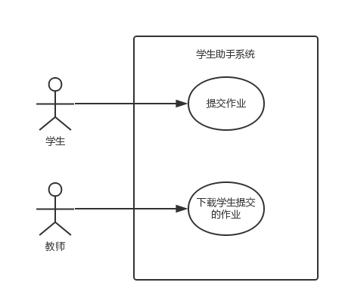
类图：
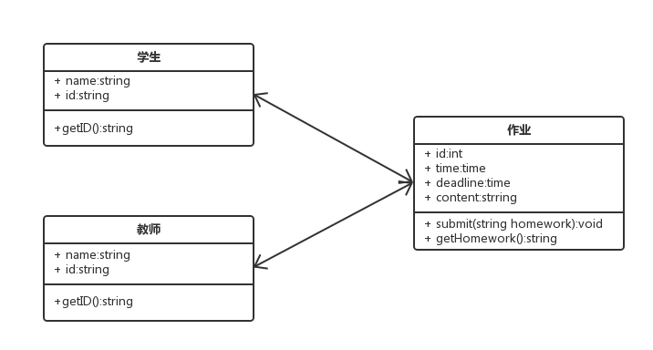

概述系统的特性和需求，扩充软件需求说明中的信息，给出增加的细节，详尽地指出对系统需求规格说明中有关特性和需求作出的变更。
说明：给出新增功能的用例模型以及用例流程说明、类图及说明

体系结构设计

总体结构

软件体系结构
- 完善用例图
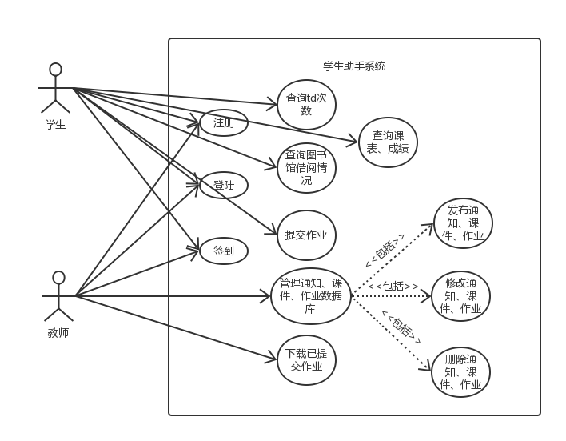
- 活动图
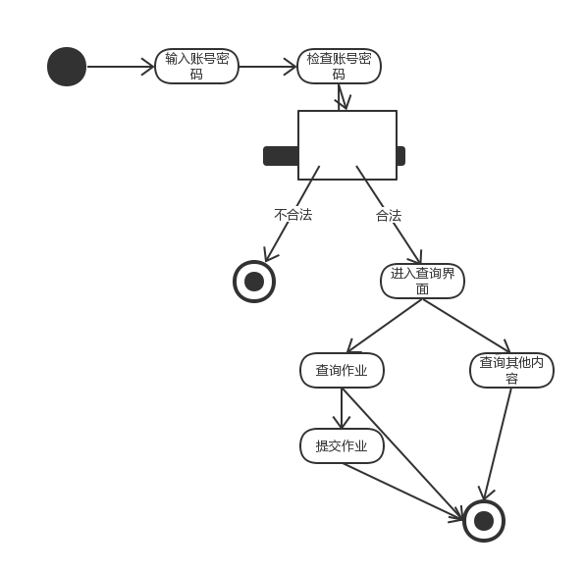

- 类图
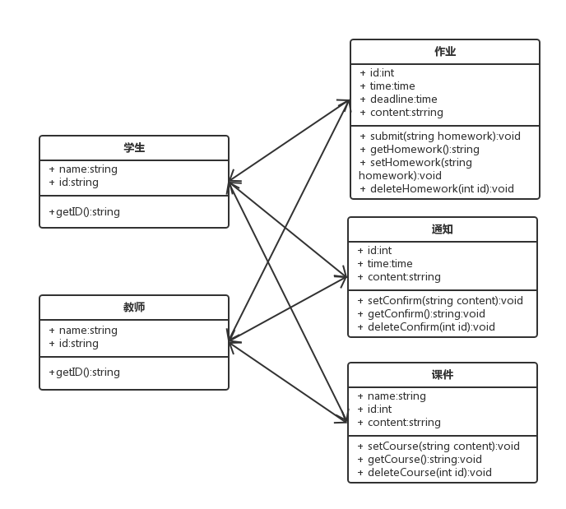
- 时序图
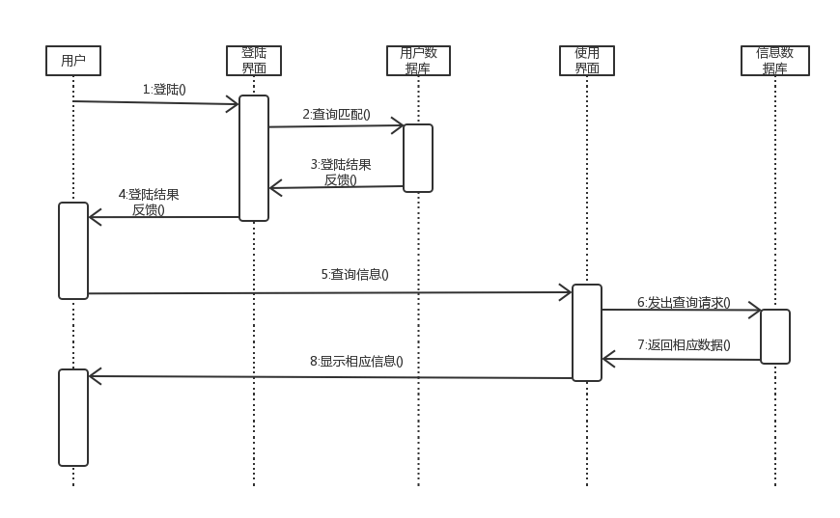

硬件体系结构
对于该学生助手系统，需要的硬件要求分为两个部分：首先，对于用户（学生、教师）而言，需要能够安装学生助手app的智能手机设备，即客户端是一个运行android或iOS的智能手机。
其次，我们也需要服务器端，服务器端需要相应的服务器设备。

技术体系结构
- 技术环境：
- 数据库采用Microsoft SQL Server进行开发
- app采用eclipse和xcode进行开发
- 评价该系统的结构标准：
- 数据库：数据库要求是安全可靠的，能承载的最大同时使用的用户数量，并能够及时响应用户的操作
- 安全：能够做到对于不同身份的用户（学生，教师）做好访问权限的设置。
- 用户界面：用户界面简洁友好，操作简单，容易上手

支撑体系（部署和实施方案）结构
在部署和实施方案时，首先，在底层的数据库构建时，需要构建系统本身的数据库以及访问教务等系统的数据库。之后需要编程实现对这些数据库的访问处理并能够开发出一个app应用。

功能分配

教师
教师作为该系统的使用者和某些数据库数据的上传者，在登录系统后需要能够有以下的功能：
- 发布、更新和删除通知
- 发布、更新和删除课件
- 发布、更新和删除作业
- 下载学生上传的作业
- 开始签到统计

学生
学生也是该系统的使用者，在登录系统后需要能够有以下的功能：
- 浏览通知
- 浏览作业，下载作业附件
- 上传作业
- 下载课件
- 签到
- 查询成绩，td次数和图书馆借阅情况

关键问题及解决方案

异常处理
对于该系统而言，由于该app需要同步教师和同学的操作信息，在使用时需要访问数据库，而当某时刻大量访问数据库时有可能导致系统处理不过来以致某些数据没有处理。解决方案是，在每个客户端本地建立一个本地数据库，每次用户更新数据库时会首先更新本地数据库，而在联网后比对服务器上次数据库数据和本地数据库信息并做相应处理。

数据库安全
对于数据库而言，如果直接记录用户的账户和密码，则有可能当数据库发生泄漏时用户资料的泄漏。解决方案是，在存储密码时，不存储原始密码，而通过随机生成的SHA2的值生成一个hash密码进行存储。这样做来确保即使数据库发生泄漏，也不会泄漏用户的密码。

接口设计

用户界面设计
该系统的用户是老师和学生，软件采用分级界面。主要有软件注册界面、软件登录界面和软件界面。界面的主要风格是简洁和美观。

软件注册界面
该界面包括学号（工号）、校园密码、软件密码、手机号、验证码。在注册时，首先会根据输入的学号（工号）和校园密码来匹配教务系统，从而验证是否是本人。验证成功时，会向手机发送验证信息，输入验证信息即可完成注册。

软件登录界面
该界面包括有用户名（学号或者工号或者手机号），密码，验证码以及用户类型选择（老师或者学生）和忘记密码。在登陆按钮旁还有个注册按钮，点击注册按钮即可跳转至软件注册界面，而在正确输入用户名、密码和验证码后，就会跳转至软件界面。在输入密码时，密码会显示“*”号。

软件界面
对于学生而言，需要有着一个查询按钮，通过这个按钮能够跳出二级菜单，里面有着td次数、图书馆借阅情况、课表、成绩等选项，点击后就会出现相应的查询信息。同时，学生还能通过点击课表上不同的课程跳转到相应的界面，里面有着这门课程的相关信息，有着教师发布的通知、课件和作业等，里面的课件和作业里面的附件可以通过点击下载。
对于教师而言，由于一个教师可能有若干门课程，因此，首先会显示若干课程，当教师点击课程后，会进入相应界面。在该界面，会有通知，课件，作业和签到选项，点击相应选项后，会跳转到相应界面。通知界面里面能够查看当前已有通知，更改通知和删除通知。课件界面里面也能够查看当前已有课件，更改课件和删除课件。而作业界面里面也有查看当前已有作业，更改作业和删除作业，除此之外，还有上传作业附件和下载已提交作业。

外部接口设计

软件外部接口
- 用户界面：前端与后端的交互接口
- 服务器对教务等系统的数据库的访问
- 后台本地数据与服务器数据的交互接口

硬件外部接口
- 运行在PC上的SQL server
- 运行在PC上的eclipse

内部接口设计
系统是基于app与服务器之间的，系统中主要实体有教师、学生、作业、课件和通知。
学生：学生与作业、课件以及通知之间相联系，通过作业、课件和通知之间的查询方法，能够获取这些实体中的信息，但是不能更改这些数据，只能提交作业。
教师：教师也与作业、课件以及通知之间联系，教师能够查看当前已有通知，更改通知和删除通知，查看当前已有课件，上传课件和删除课件，查看当前已有作业，更改作业和删除作业，除此之外，还有上传作业附件和下载已提交作业。

数据结构设计

公共数据结构设计
全局变量：
时间
课件数量
课程数量
td已刷次数

数据库设计
数据库的表结构 | 表名称 | 设计者 | 审核者 | 完成日期
数据库的表结构 | student | 陈学铄 | 葛彬彬 | 2016.10
数据库的表结构 | teacher | 葛彬彬 | 陈学铄 | 2016.10
数据库的表结构 | courseware | 崔珊博 | 葛彬彬 | 2016.10
数据库的表结构 | confirm | 陈学铄 | 崔珊博 | 2016.11
数据库的表结构 | homework | 葛彬彬 | 崔珊博 | 2016.11

student
字段代号 | 名称 | 类型 | 值域 | 数据项名 | 索引或键 | 备注 | 缩写词
name | 名字 | string | / | / | / | / | SN
id | 学号 | string | / | / | 主键 | / | SID

teacher
字段代号 | 名称 | 类型 | 值域 | 数据项名 | 索引或键 | 备注 | 缩写词
name | 名字 | string | / | / | / | / | TN
id | 教工号 | string | / | / | 主键 | / | TID

courseware
字段代号 | 名称 | 类型 | 值域 | 数据项名 | 索引或键 | 备注 | 缩写词
name | 课件名称 | string | / | / | / | / | CWN
id | 课件编号 | int | / | / | 主键 | / | CWID
content | 课件内容 | / | / | / | / | / | CWC

confirm
字段代号 | 名称 | 类型 | 值域 | 数据项名 | 索引或键 | 备注 | 缩写词
id | 通知的编号 | int | / | / | 主键 | / | CFID
time | 发布的时间 | time | / | / | / | / | CFT
content | 通知的内容 | string | / | / | / | / | CFC

homework
字段代号 | 名称 | 类型 | 值域 | 数据项名 | 索引或键 | 备注 | 缩写词
id | 作业的编号 | int | / | / | 主键 | / | HID
time | 发布的时间 | time | / | / | / | / | HT
deadline | 作业截止日期 | time | / | / | / | / | HDT
content | 作业的内容 | string | / | / | / | / | HC
对于该系统中的其他内容（例如成绩、课表、图书馆借阅情况等等）都是由教务等系统提供，该系统仅提供查询功能。

详细设计
目前软件的具体模块还没有完成，内部结构的类图，状态图，顺序图等已经在前面给出，具体的模块的设计如下：

查询模块
- 模块概述
查询模块是一个基于了教务等系统的数据库所建设的，在该模块，用户主要是点击选择其想要选择的信息，而系统通过连接教务等系统的数据库返回相应的查询结果。
- 模块接口说明
输入：要查询的内容
输出：查询的结果

信息模块
1.模块概述
信息模块是的设计是基于系统自己的数据库所建设的，包括通知，课件和作业等。在该模块中，教师用户，可以对数据库进行更改，而学生用户则只能读取信息，而不能更改信息。
2.模块接口说明
输入：对系统数据库的操作
输出：数据库的操作结果

